**UNIVERSIDAD TECNOLÓGICA NACIONAL**

**INSTITUTO NACIONAL SUPERIOR**

**DEL PROFESORADO TÉCNICO**

**CONTROL ELÉCTRICO Y ACCIONAMIENTOS**

**LABORATORIO DE MEDICIONES**

PROFESOR: LIC. RICARDO G. DEFRANCE

JEFE DE TRABAJOS PRÁCTICOS: PROF. FERNANDO H. ACEVAL

AYUDANTE DE TRABAJOS PRÁCTICOS: -

**ACTIVIDAD GRUPAL**

ALUMNOS: Rafael Jhon

Paco, John Daniel

Sarmiento , Brian

Quispe Rojas, Juan Pablo

Santiano Insausti, Martin

**-RESERVADO PARA LA CÁTEDRA-**

OBSERVACIONES SOBRE EL TP:

FEHCA DE PRESENTACIÓN:

FECHA DE APROBACIÓN:

FIRMA:



Índice

Descripción del Equipo 3

errores en prueba 4

Precisión de medición 5

Precisión de la calidad de energía (IEC 61557-12) 5

Entradas de tensión 6

Entradas de intensidad 6

Funciones y características (continuación) 9

Funcionamiento básico 12

1)Parte frontal 12

2)Parte trasera: 13

Características básicas: 15

Protecciones del Instrumento: 15

Por qué elegimos este equipo 16

Montaje 16

Cableado 16

Consideraciones sobre el sistema equilibrado 16

Sistema en estrella trifásico equilibrado con 2 TI 16

Sistema en estrella o triángulo trifásico equilibrado con 1 TI 16

Intensidad de neutro e intensidad a tierra 16

Tipos de Mediciones 18

Tensión 18

Funcionamiento básico......................................................................................................................................9

Descripción......................................................................................................................................................9

Pasos para medir potencia........................................................................................................................................9

# Descripción del Equipo

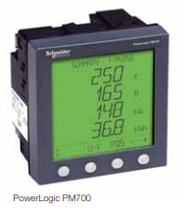 PowerLogic™ Serie 700

Descripción general: El monitor de circuitos PowerLogic es un equipo multifunción, de instrumentación digital, adquisición de datos y control, capaz de reemplazar una gran variedad de medidores, relevadores, transductores y otros componentes. El monitor de circuitos es un medidor de valores eficaces verdaderos (Thrue RMS) . Una sofisticada técnica de muestreo le permite hacer mediciones de alta precisión aún en presencia de cargas muy alinéales y fuertes perturbaciones en la red. Es así que disponemos de un medidor apto para analizar calidad de potencia.; con posibilidades de una conexión remota.

Algunos parámetros medidos:

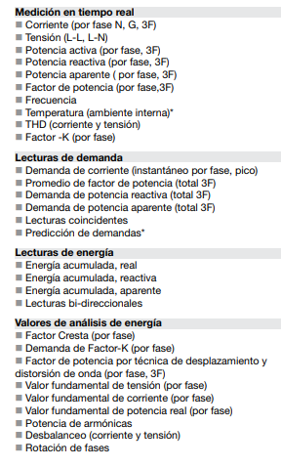

--------------------------------------------------------------------------------------------------

## errores en prueba

Si se observa un número excesivo de errores durante las pruebas de precisión, examine la configuración y los procedimientos de la prueba para descartar las fuentes típicas de errores de medición.

Entre las fuentes habituales de errores en las pruebas de verificación de la precisión se incluyen:

1. Conexiones sueltas de los circuitos de tensión e intensidad, que suelen estar causadas por contactos o terminales desgastados. Inspeccione los terminales del equipo de prueba, los cables, el mazo de cables y la central de medida objeto de la prueba.
2. La temperatura ambiente varía significativamente de 23 °C.
3. Terminal de tensión del neutro flotante (sin toma de tierra) en cualquier configuración con tensiones de fase desequilibradas.
4. Alimentación inadecuada de la central de medida, que da lugar al restablecimiento de esta durante el procedimiento de prueba.
5. Interferencias de la luz ambiental o problemas de sensibilidad con el sensor óptico.
6. Fuente de alimentación inestable, que provoca fluctuaciones en los impulsos de energía.
7. Configuración incorrecta de la prueba: no se han conectado todas las fases al dispositivo o al estándar de energía tomados como referencia. Todas las fases conectadas a la central de medida objeto de la prueba también deberían haberse conectado al dispositivo/estándar de referencia.
8. Humedad (humedad condensada), residuos o contaminación en la central de medida sometida a prueba.

## Precisión de medición

|  |  |
| --- | --- |
| Tipo de Medición | RMS real hasta el armónico de Orden 63 en Sistemas trifásicos (trifásico, trifásico + N)  128 muestras por ciclo sin ciclos ciegos |
| Energía activa | ±0,2 %  Clase 0.2S conforme a la norma IEC 62053-22 |
| Energía reactiva | ±2 %  Clase 2 conforme a la norma IEC 62053-23 |
| Potencia activa | ±0,2 % conforme a la norma IEC 61557-12 |
| Potencia reactiva | ±1 % conforme a la norma IEC 61557-12 |
| Potencia aparente | ±0,5 % conforme a la norma IEC 61557-12 |
| Intensidad (5 A nominal por fase) | ±0,15 % |
| Tensión (L-N) | ±0,1 % |
| Frecuencia | ±0,05 % |
| Factor de Potencia | Recuento ±0,005 |

## Precisión de la calidad de energía (IEC 61557-12)

|  |  |
| --- | --- |
| Desequilibrio de tensión | 2,0 % |
| Armónicos de tensión | 2,0 % |
| THD de tensión | 2,0 % |
| Armónicos de intensidad | 2,0 % |
| THD de intensidad | 2,0 % |

## Entradas de tensión

|  |  |
| --- | --- |
| Tensión máxima En El Primario del TT (TP) | 1,0 MV CA |
| Rango de precisión especificado | 20-400 V L-N/20-690 V L-L (Estrella) o 20-600 V L-L (triángulo)  Clasificado en virtud de la Norma UL hasta 347 V L-N/600 V L-L |
| Categoría de medición | CAT III (tensión de impulsos nominal de 6 kV) |
| Sobrecarga | 480 V L-N/828 V L-L |
| Impedancia | 5 MΩ |
| Frecuencia de precisión especificada | 50 o 60 Hz ± 10 % (45-70 Hz) |
| Carga | <0,2 VA a 240 VCA L-N |

## Entradas de intensidad

|  |  |
| --- | --- |
| Primario del TI máximo | 32 767 A |
| Secundario del TI | Nominal: 5 A (Clase 0.2S) o 1 A (Clase 0.5S) |
| Intensidad medida con factor de cresta y fuera de rango | 50 mA-10 A |
| Intensidad de arranque | 5 mA |
| Impedancia | 0,3 MΩ |
| Frecuencia | 50 o 60 Hz ± 10 % (45-70 Hz) |
| Carga | < 0,024 VA a 10 A |

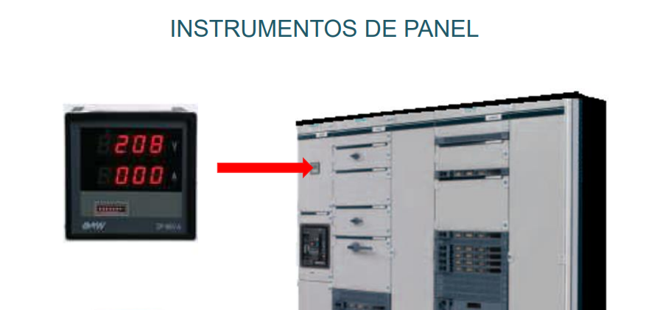

Transformadores de Intensidad: Reducen la corriente de entrada al medidor, a un valor que pueda admitir hay de varias relaciones en el mercado, Entrada (primario): entre 10 y 1000 A, salida (secundario): 1 o 5 A

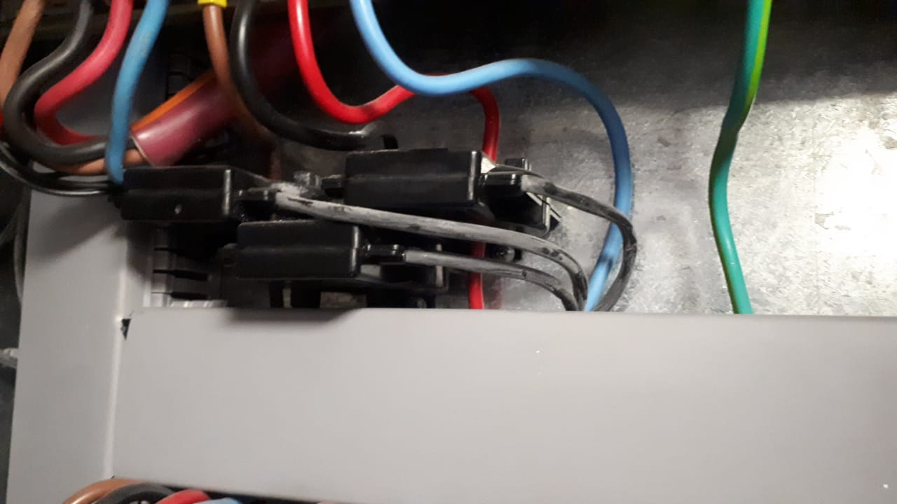

Conexionado del instrumento: Alimentación del equipo, Entradas de Tensión, Entradas de Corrientes, tiene salida de contactos auxiliares NA , para generar alarmas Visuales, sonoras.

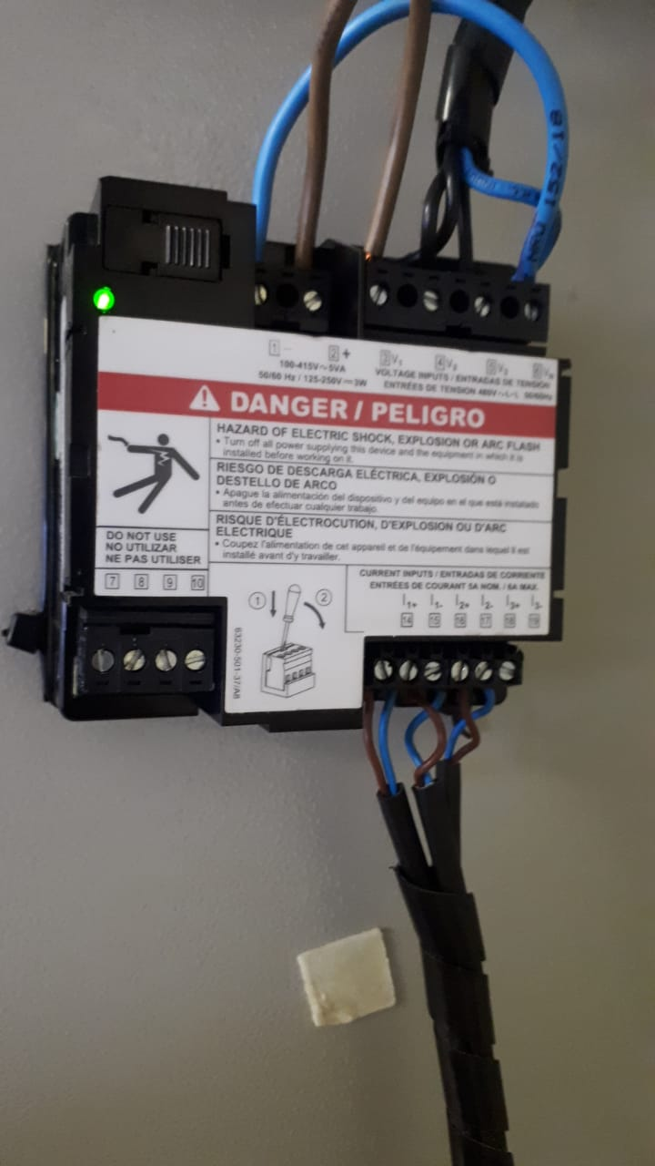

*Power Meter*

*Serie PM700*

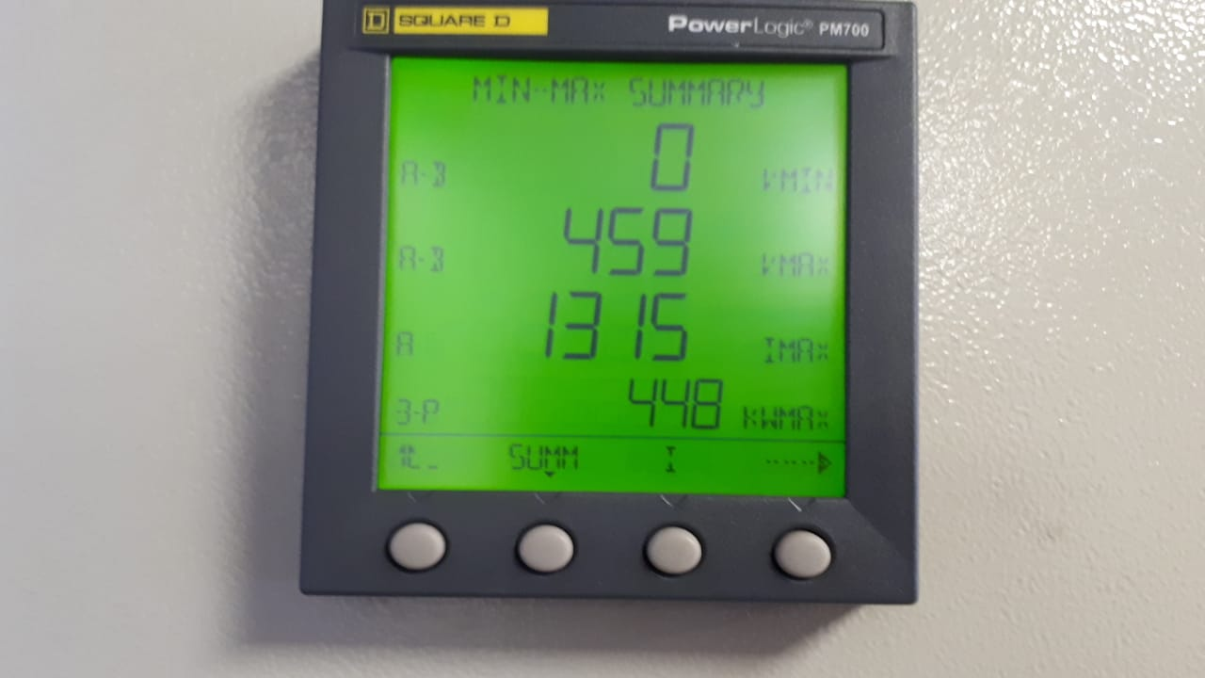

la demanda máxima de potencia, y valores pico de tensión y corriente

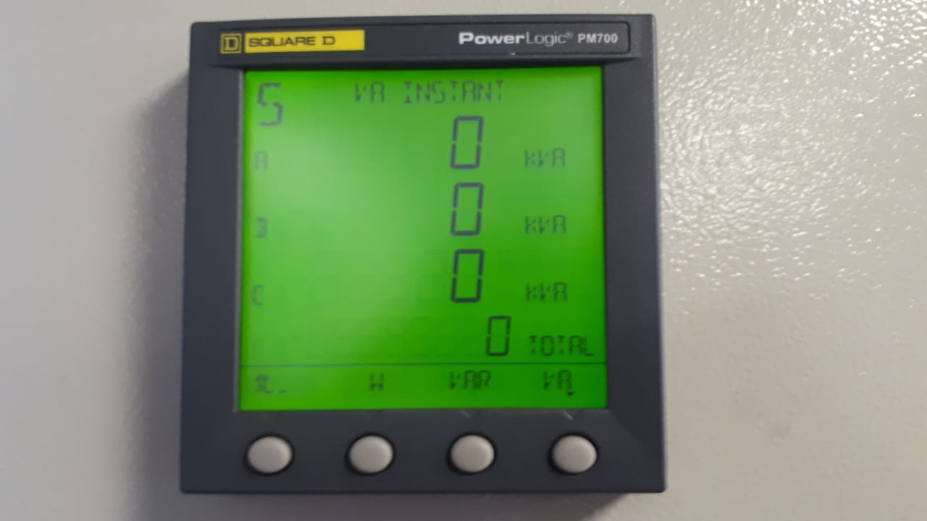

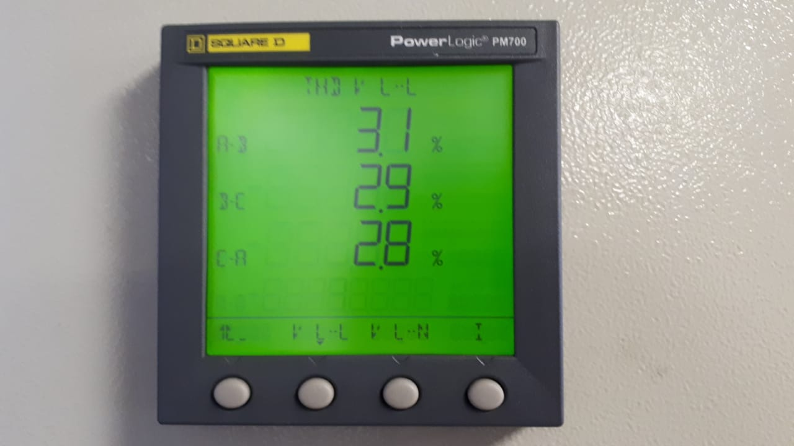

Este último, el THD, para un control de la distorsión armónica en la red.

Centrales de medida Power Meter Serie PM700

## Funciones y características (continuación)

Medida de rango medio

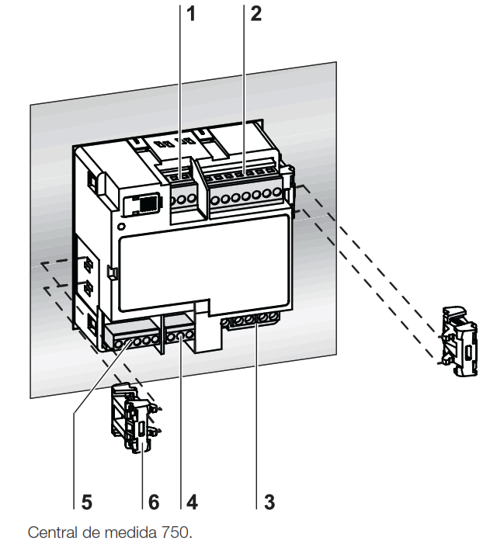

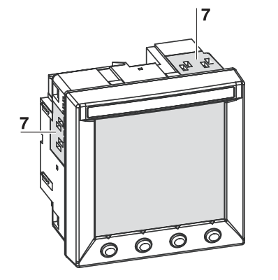

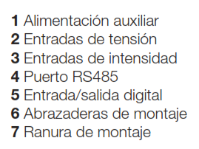

# Funcionamiento básico

Descripción:

## 1)Parte frontal

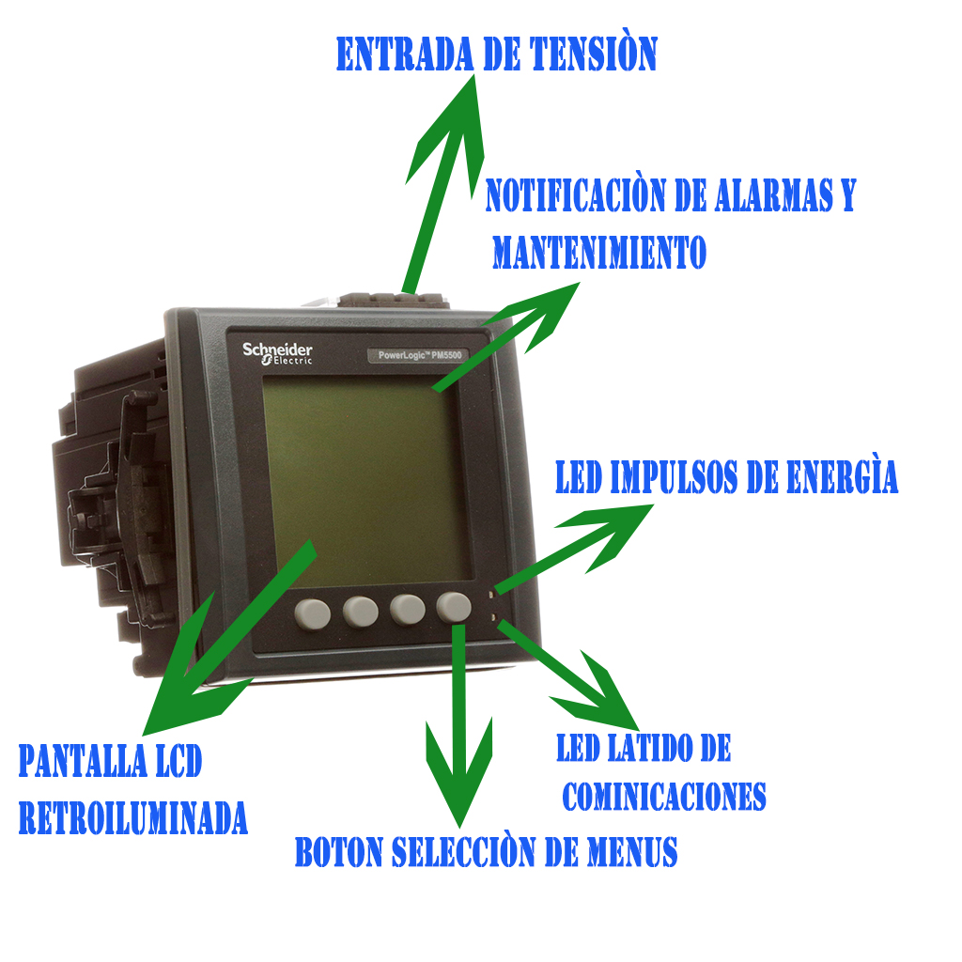

## 2)Parte trasera:

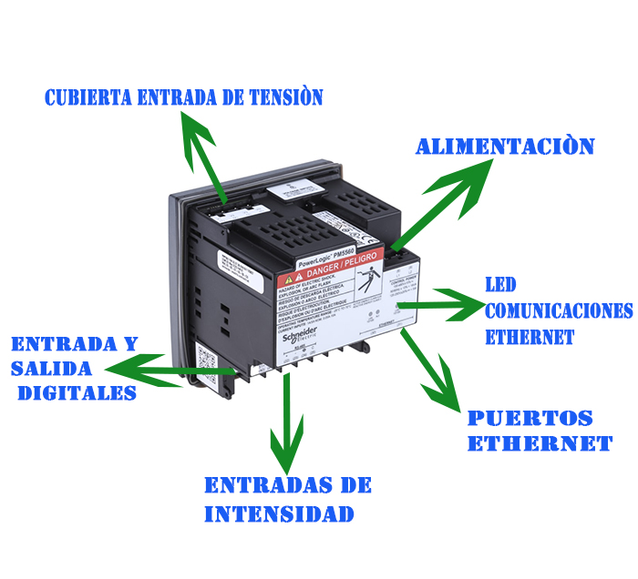

-----------------------------------------------------------------------

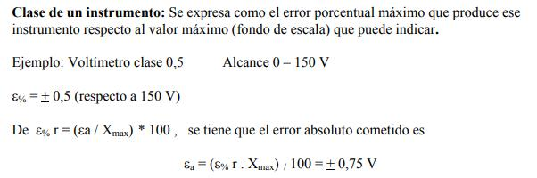

* 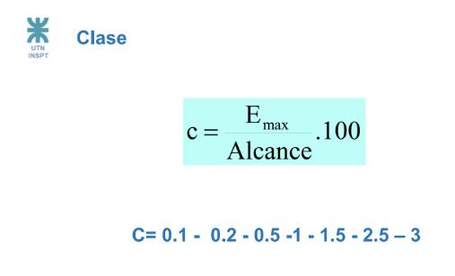

-------------------------------------------------

Conexionado:

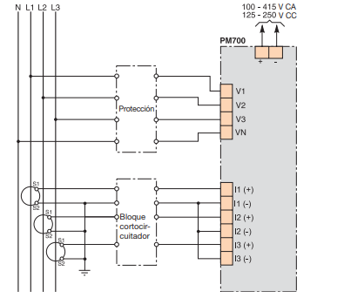

# Características básicas:

Alimentación del equipo: 100 – 415 VCA; // 125 – 250 VCC.

- Entradas digitales tiene 4(S1 a S4).

-Salidas digitales tiene 2(D1 Y D2).

- conexión DNP3 por Ethernet.

- Alarma digital posee 4.

- Alarmas estándar tiene 29.

# Protecciones del Instrumento:

Entrada V: Fusible a Tabaquera:

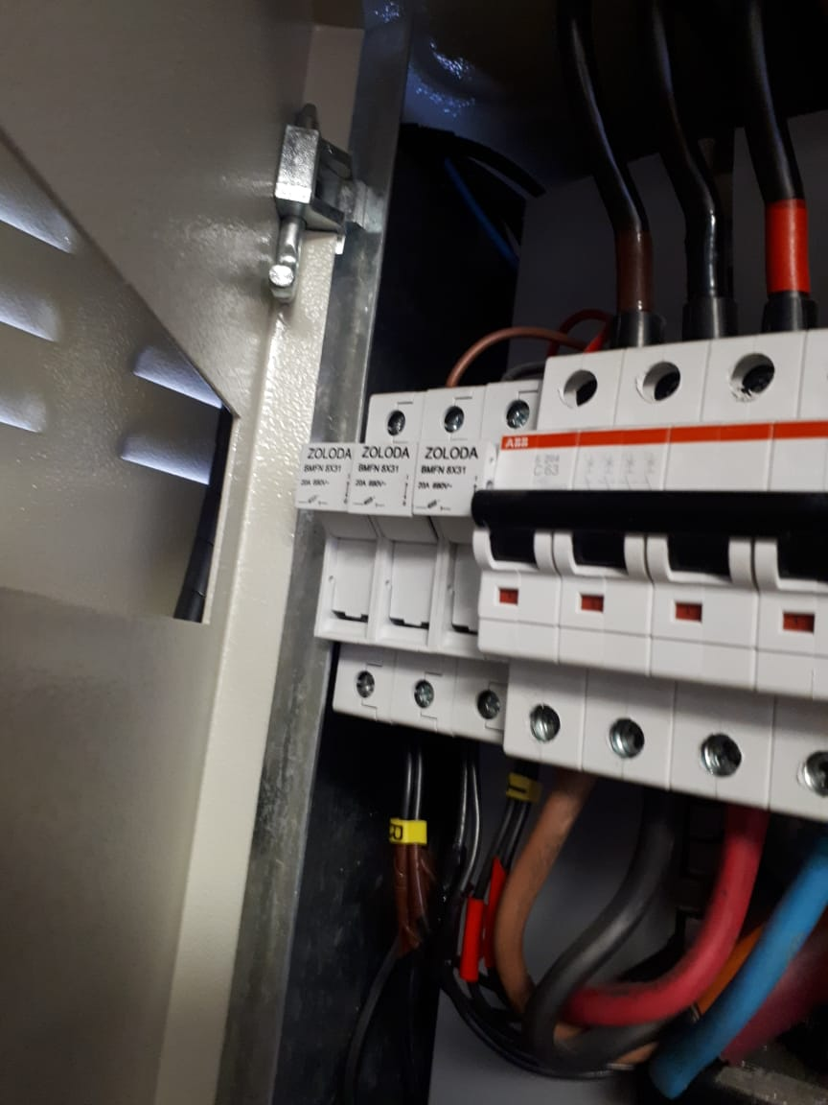

# Por qué elegimos este equipo

-por su variedad de usos para medir Amperaje, Voltaje, Potencias, Frecuencias, Energía y Armónicos; además de usar protocolo de comunicación Modbus (Protocolo de comunicación abierta de arquitectura cliente/servidor o Maestro/esclavo pertenece a Modbus Organización) y Gateway`s para poder monitorear y tener control sobre el consumo de Energía, caídas de Tensión y picos de corriente en grandes plantas eléctricas industriales.

-Discrimina los tipos de potencias, aparente, activa y reactiva

# Montaje

# Cableado

### Consideraciones sobre el sistema equilibrado

En situaciones en las que va a supervisar una carga trifásica equilibrada, podrá optar por conectar uno o dos TTa las fases que desea medir y, a continuación, configurar la central de medida de modo que calcule la intensidad de las entradas de intensidad no conectadas.

**NOTA:** En los sistemas en estrella equilibrados de 4 hilos, los cálculos de la central de medida presuponen que no hay flujo de intensidad a través del conductor del neutro.

### Sistema en estrella trifásico equilibrado con 2 TI

La intensidad de la entrada de intensidad no conectada se calcula de forma que la suma de los vectores de las tres fases sea igual a cero.

### Sistema en estrella o triángulo trifásico equilibrado con 1 TI

Las intensidades de las entradas de intensidad no conectadas se calculan de forma que su magnitud y su ángulo de fase sean idénticos y se distribuyan de manera uniforme y que la suma de los vectores de las tres intensidades de fase sea igual a cero.

**NOTA:** Deberá utilizar siempre 3 TI en sistemas en triángulo trifásicos de 4 hilos con derivación central o en sistemas en triángulo abiertos con derivación central.

### Intensidad de neutro e intensidad a tierra

Hay una entrada extra de I , que puede utilizarse para medir el flujo de intensidad en el conductor del neutro, que a su vez puede utilizarse para calcular la intensidad residual. La central de medida se refiere a la intensidad residual como intensidad a tierra.

En los sistemas en estrella de 4 hilos, la intensidad a tierra se calcula como la diferencia entre la intensidad medida en el neutro y la suma vectorial de todas las intensidades de fase medidas.

|  |  |  |  |  |  |
| --- | --- | --- | --- | --- | --- |
| **Descripción del sistema de alimentación** | **Configuración de la central de medida** |  | **Conexión directa máxima (UL)** | **Conexión directa máxima (IEC)** | **N. º de TT (si fueran necesarios)** |
| Monofásico de  2 hilos fase a neutro | 1F2H LN |  | 480 V L-N | 480 V L-N | 1 TT |
| Monofásico de 2 hilos fase a fase | 1F2H LL |  | 600 V L-L | 600 V L-L | 1 TT |
| Monofásico de 3 hilos fase a fase con neutro | 1F3H LL con N |  | 347 V L-N/600 V L-L | 400 V L-N/690 V L-L | 2 TT |
| En triángulo trifásico  de 3 hilos sin toma  de tierra | 3F3H triángulo sin  tierra |  | 600 V L-L | 600 V L-L | 2 TT |

|  |  |  |  |  |  |
| --- | --- | --- | --- | --- | --- |
| En Triangulo trifásico de 3 hilos con Toma de tierra | 3F3H triángulo Toma  tierra |  | 600 V L-L | 600 V L-L | 2 TT |
| En estrella trifásico  de 3 hilos sin toma  de tierra | 3F3H estrella sin  tierra |  | 600 V L-L | 600 V L-L | 2 TT |
| En estrella trifásico  de 3 hilos con toma de tierra | 3F3H estrella con  tierra |  | 600 V L-L | 600 V L-L | 2 TT |
| En estrella trifásico de 3 hilos con  Resistencia a tierra | 3F3H Estrella Resistencia  tierra |  | 600 V L-L | 600 V L-L | 2 TT |
| En triángulo abierto trifásico de 4 hilos con derivación central | 3F4H Triangulo abierto derivación  central |  | 240 V L-N / 415 V  L-N / 480 V L-L | 240 V L-N / 415 V  L-N / 480 V L-L | 3 TT |
| En Triangulo trifásico de 4 Hilo's con derivación central | 3F4H Triangulo derivación  central |  | 240 V L-N / 415 V  L-N / 480 V L-L | 240 V L-N / 415 V  L-N / 480 V L-L | 3 TT |
| En Estrella trifásico  de 4 hilos sin Toma  de tierra | 3F4H Estrella sin  tierra |  | 347 V L-N / 600 V  L-L | 347 V L-N / 600 V  L-L | 3 TTo 2 TT |
| En Estrella trifásico  de 4 Hilo's con Toma de tierra | 3F4H Estrella con  tierra |  | 347 V L-N / 600 V  L-L | 400 V L-N / 690 V  L-L | 3 TTo 2 TT |
| En Estrella trifásico de 4 hilos con  Resistencia a tierra | 3F4H Estrella resiste tierra |  | 347 V L-N / 600 V  L-L | 347 V L-N / 600 V  L-L | 3 TTo 2 TT |

# Tipos de Mediciones

## Tensión

± 20% / Alimentación: De 100 a 480 V CA ± 10 % ;

De 125 a 250 V CC ± 20 %